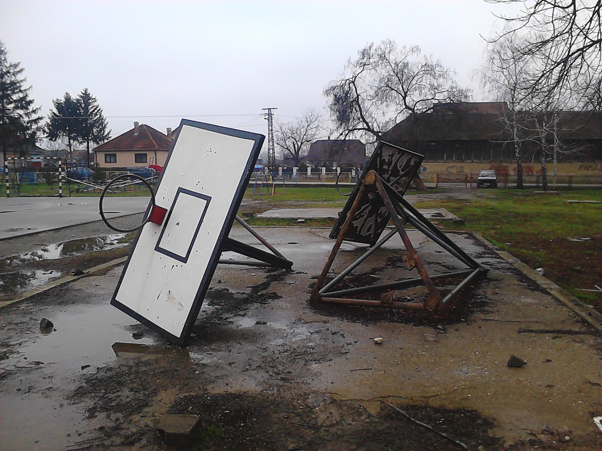

SPRING ON
Postojeće rukometno igralište, koje se nalazi u školskom dvorištu ovim projektom bi proširili njegovu funkciju. U nepostojanju terena za košarku u našem mestu mi bi postavili koševe i kao promociju ovog sporta održali turnir u ulučnoj košarci (basketu) 3 na 3. Nakon toga bi stvorili mogućnost mladima i starijim rekreativcima da svakodnevnom igrom provode svoje slobodno vreme baveći se sportom i disciplinom kojom do tada nisu bili u mogućnosti. Planirano je da ucestvuje do 15 ekipa. Takmicari ce dobiti simbolicne poklone, a za prvo mesto je obezbedjena zavidna nagrada. Ovaj turnir ce postati jedna lepa tradicija naseg mesta.

